[Esitteen otsikko]
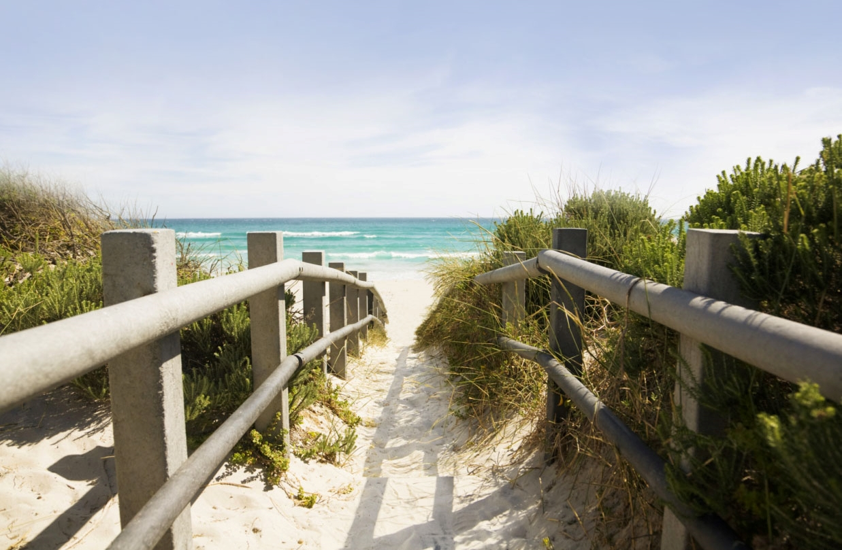

[Mainosta tässä hyvää tarjousta!]
[Esitteestä on helppo tehdä omanlaisensa. Voit korvata tämän paikkamerkkitekstin omalla tekstilläsi valitsemalla tekstin ja kirjoittamalla sen päälle. Älä sisällytä merkkien oikealla tai vasemmalla puolella olevaa välilyöntiä tekstin valintaan.] | [Hinta]
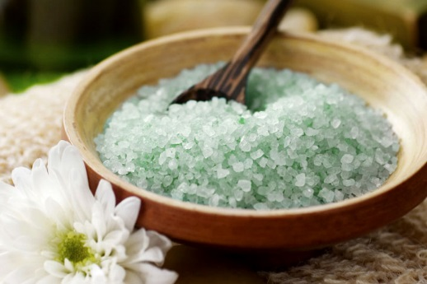 | 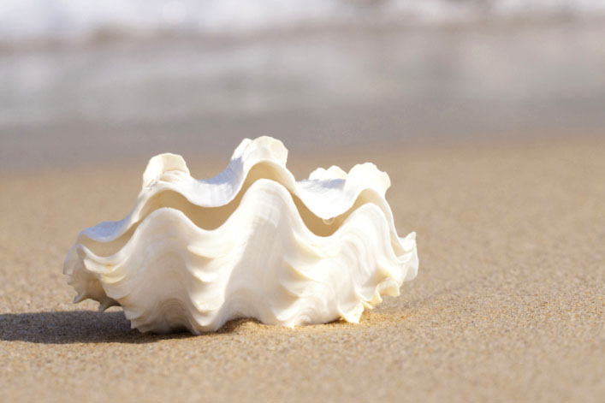 | 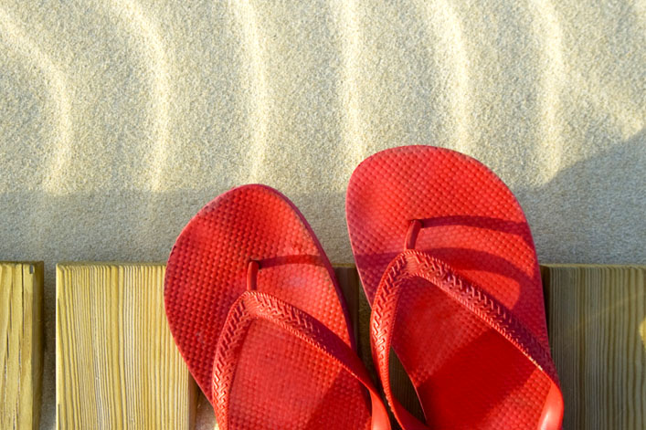
[Kerro se kuvilla]  [Voit korvata valokuvan haluamallasi kuvalla poistamalla sen ja valitsemalla sitten  Lisää-välilehdessä Kuva.] | [Viimeistele valokuvin]  [Käytä tässä asettelussa alkuperäisen kokoisia kuvia parhaan tuloksen varmistamiseksi. Voit helposti suurentaa tai pienentää kuvaa napsauttamalla sitä hiiren kakkospainikkeella.] | [Esittele omaa tyyliäsi]  [Valitse kuva ja valitse sitten Kuvatyökalut Muotoile -välilehdestä haluamasi kuvatyyli tai skaalaa kuva halutun kokoiseksi.]

[Yrityksen nimi]
[Lisää tunnuslause tai muuta nasevaa tekstiä tähän] | [Sähköposti] | [Sivusto] | [Puhelinnumero]

